***ООО «СИБИРСКАЯ ДИРЕКЦИЯ ЭНЕРГОСТРОИТЕЛЬСТВА»Республика Хакасия, г. Абакан, ул. Павших Коммунаров 131ж***

***🕿+7 (3902)30-40-60***

***🖂manager3@sdsrus.ru***

***🌎***[***www.sdsrus.ru***](http://www.sdsrus.ru)

**Коммерческое предложение**

***ООО «СДС» предлагает выполнить для Вас следующие виды работ:***

* ***Электротехническая лаборатория до 110кВ***
* Проверка сопротивления заземлителей и заземляющих устройств
* 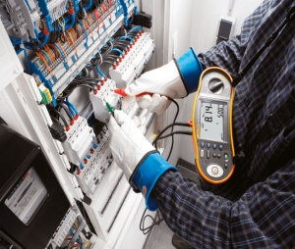Измерение сопротивления изоляции проводов и кабелей
* и др. виды испытаний
* ***Автоматизация инженерных систем зданий***
* Автоматическое управление всеми существующими

на объекте коммуникациями

* ***Электромонтажные работы***
* Монтаж внутреннего и наружного электроснабжения
* Монтаж и разводка заземления
* Сборка электрощитов
* Автоматизация технологических процессов
* 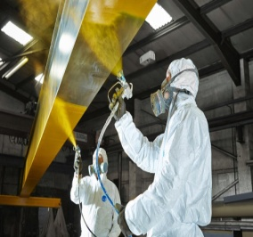и др. виды работ
* ***Поставка электротоваров***
* Изготовление подстанции ,ячейки КСО и ЩО
* 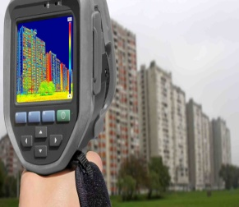Модульное оборудование
* Приборы учёта и контроля
* Кабель,провод
* Светильники различных типов, лампочки
* 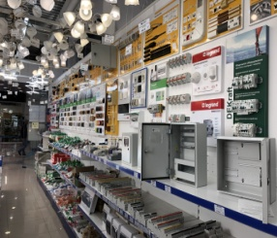***Энергоаудит здания***
* Энергетический паспорт
* Программа энергоэффективности
* 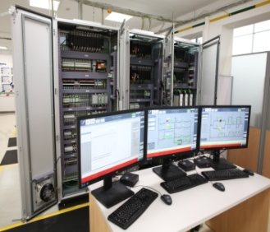***Охранно-пожарная сигнализация***
* Огнезащитная обработка
* Монтаж ОПС
* и др. виды работ

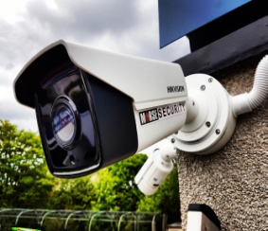

* ***Огнезащитная обработка***
* Огнебиозащитная обработка
* Нанесение огнезащитных паст и ЛКМ
* Обработка конструкций
* ***Видеонаблюдение***
* Установка и ремонт систем видеонаблюдения

***По всем интересующим Вас вопросам прошу обращаться: по тел. 8-913-541-29-21.***

***Ваш региональный менеджер Гаврилова Наталья Сергеевна .***